Ақмола облысы, Бұланды ауданы, «Капитоновка ОМ» КММ

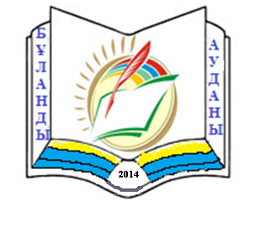

**Сынып сағатының тақырыбы:**

Әзірлеген : Курмахан М.

2015 – 2016 оқу жылы

**1 қыркүйек Білім күні**

**Тақырыбы: Менің Отаным – Қазақстан**

**Сабақтың мақсаты:** Рухани-адамгершілік қасиеттері дамыған және ел тағдыры үшін жауапкершілік сезімі бар, ынтымақтастық пен мәдениетаралық өзара әрекетке қабілетті, «Қазақстан − 2050» − Мәңгілік Ел Стратегиясының басты мақсатына қол жеткізуге белсенді қатысатын тұлға қалыптастыру.

**Тәрбиелігі:** Оқушыларға өркендеп өсіп келе жатқан Қазақстан Республикасының болашақ ту ұстар, елін, жерін қорғар азамат болып өсулеріне ықпал ететін ұлттық тәрбие берумен қатар білімділікке, адалдыққа, тағаттылыққа, еңбексүйгіштікке, ұлтжандылыққа тәрбиелеу.

**Көрнекілігі:** Н.Ә. Назарбаев – суреті, ел рәміздері, тақырыптық суреттер, жүрекшелер, нақыл сөздер

**Сабақтың барысы*: Ұйымдастыру кезеңі***

а ) Сәлемдесіп,сабақтың тақырыбын айту

ә ) Әнұран орындалады

б ) Сұрақ- жауап

в ) «Жаңа әлемдегі жаңа Қазақстан»

г ) Қорытынды

**Мұғалім** : Құрметті оқушылар, ата-аналар ! Бүгінгі «Менің Отаным – Қазақстан » атты ашық тәрбие сағатына қош келдіңіздер.

**Кіріспе:**

Біздің мемлекетіміздің түп негізі – бұл бейбітшілік және келісім, бірлік және тұрақтылық.

«Мәңгілік ел - ата-бабамыздың сан мың жылдан бергі асыл арманы екенін барлығымыз білеміз. Ол арман әлем елдерімен терезесі тең қатынас құратын, әлем картасынан ойып тұрып орын алатын тәуелсіз мемлекет атану еді. Ол арман тұрмысы бақуатты, түтіні түзу шыққан, ұрпағы ертеңіне сеніммен қарайтын бақытты ел болу еді. Біз бұл армандарды ақиқатқа айналдырдық. Мәңгілік елдің іргесін қаладық

Тәуелсіздікке қол жеткізгеннен гөрі оны ұстап тұру аса қиын екенін барлығымыз білеміз. Бұл әлем кеңістігінде ғұмыр кешкен талай халықтың басынан кешкен тарихи шындығы. Өзара алауыздықпен жан-жаққа тартқан берекесіздік талай елдің тағдырын құрдымға жібергенін де білеміз. Тіршілік тезіне төтеп бере алмай, жер бетінен ұлт ретінде жойылып кеткен елдер қаншама? Біз өзгенің қателігінен, өткеннің тағылымынан сабақ ала білуіміз керек. Ол сабақтың түйіні біреу ғана – «Мәңгілік ел» біздің өзіміздің қолымызда. Ол үшін өзімізді үнемі қамшылап, ұдайы алға ұмтылуымыз керек.

Мемлекет басшысы Н.Ә. Назарбаев Қазақстан халқына «Нұрлы жол – болашаққа бастар жол» жолдауында: «Толысқандықтың жаһандық сынынан өту үшін біздің топтаса білуіміз қажет. Біз барлық қазақстандықтар арасындағы сенімді нығайтуға тиіспіз! Бір-бірімізге тағатты болуымыз керек! Бұлар – Қазақстанның болашағына кілттер. Этносаралық келісім – ол өміршеңдік оттегі», –деп ерекше атап көрсетті.

Ұлт Көшбасшысы Н.Ә.Назарбаевтың бастамасымен Қазақстанда бірегей және халық бірлігінің осы кезге дейін еш жерде, ешбір мемлекетте, ешбір ұлтта қайталанбаған моделі қалыптастырылды. Қазақстан халқы Ассамблеясы жиырма жыл аралығында қазақстандағы барлық этностардың достық, тағаттылық және мәдениеті мен дәстүрін бірге дамыту идеясы іске асырылған қоғамды үйлестірудегі өзекті тетік қызметін атқарып келеді.

Қазақстан халқы Ассамблеясы сондай-ақ ағымдағы жылы 20 жылдығы атап өтілетін жаңа Қазақстан Конституциясын қабылдау бойынша бүкілхалықтық референдум бастамасын көтерді. Осы жылдар ішінде Ассамблея Мәжіліс депутаттарын сайлау құқына ие конституциялық органға айналды. «Қазақстан халқы Ассамблеясы туралы» Заң қабылданды, әлемде баламасы жоқ және ол еліміздің болашағы үшін өте маңызды, себебі оның нормалары біздің ұлтаралық саясатымыздың негізін қалыптастырады.

Қазақстандық модель барлық халықаралық қауымдастықтың жоғары бағасына ие болды. БҰҰ-да тұсаукесері табысты өтті және 60 тілге аударылды. Барлық әлем үшін ол қоғамдық тұрақтылықтың өнегесі, 100 этнос пен 17 конфессия мүдделерінің тепе-теңдігін сақтау мен нығайтудың үлгісі болды. Мінеки, бұл жетістіктер ұлт жоспары – бес институционалдық реформаны жүзеге асырудағы 100 нақты қадамға қадам басқанымыздың негізі болмақ.

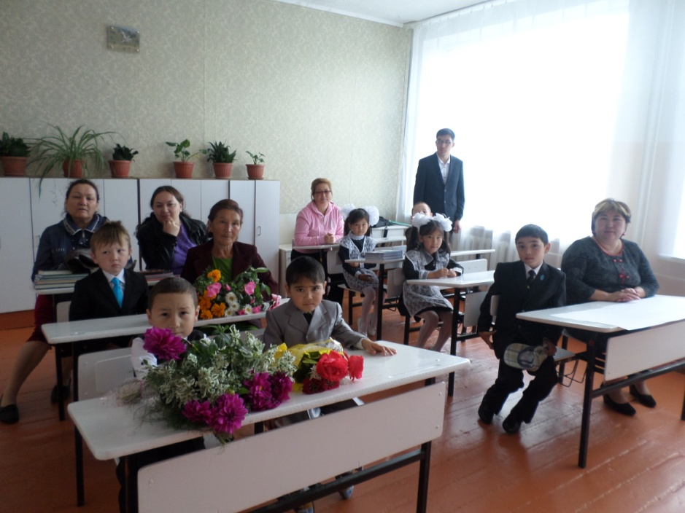

**Сұрақ – жауап ойыны.**

Біздің еліміз ,Отанымыз қалай аталады? (Қазақстан)

Еліміздің астанасы қай қала? (Астана)

Қазқстанның Президенті кім?

Қазақстанның Туында нелер бейнеленген?

Қазақстанның Мемлекеттік Елтаңбасында нелер бейнеленген?

Қазақстан қашан тәуелсіз мемлекет болды? (1991 ж. 16 желтоқсан)

Мемлекеттік рәміздерді ата?

Қазақстанда қандай мерекелер тойланады?

(8 наурыз, 22 наурыз Жаңа жыл, 1 Мамыр, 7 Мамыр, 9 мамыр, 16,17 желтоқсан, 30 тамыз)

ҚР –ның жер көлемі? (2 млн. 724 ,9 мың шаршы шақырым)

ҚР-ның туы мен елтаңбасы қашан қабылданды ? (1992ж 4- маусым)

Жалаудың ұзындығы мен ені (2 м, 1 м)

ҚР-ның жаңа Конституциясы қашан қабылданды? (1995 ж 30-тамыз)

Конституция неше бөлім неше баптан тұрады ? (9 бөлім ,98 баптан)

Биыл Қазақстан халқының Ассамблеясына неше жыл (20 ж.)

**« Жаңа әлемдегі жаңа Қазақстан »**

Қр-ның президенті Н.Ә. Назарбаевтың Қазақстан халқына «Жаңа әлемдегі жаңа Қазақстан» жолдауында

«Қазақстан - 2030» Стратегиясының 10- жылдығы –Қазақстан экономика мен өзінің мемлекеттігінің берік іргетасын құра отырып,дамудың жаңа кезеңіне кіруге;

Қазақстан өмір сүру сапасының өсуін ;

Қазақстандық дамудың жаңа кезеңі- жан-жақты жаңғыртуды жеделдету;

Бәсекеге қабілетті- Қазақстаннның әлемдік экономика мен қазақстанды құрудың маңызды факторларын айтқанын білесіздер.

Енді «Жаңа әлемдегі- жаңа қазақстанды » қалай елестетесіңдер соны сурет арқылы бейнелесеңдер.

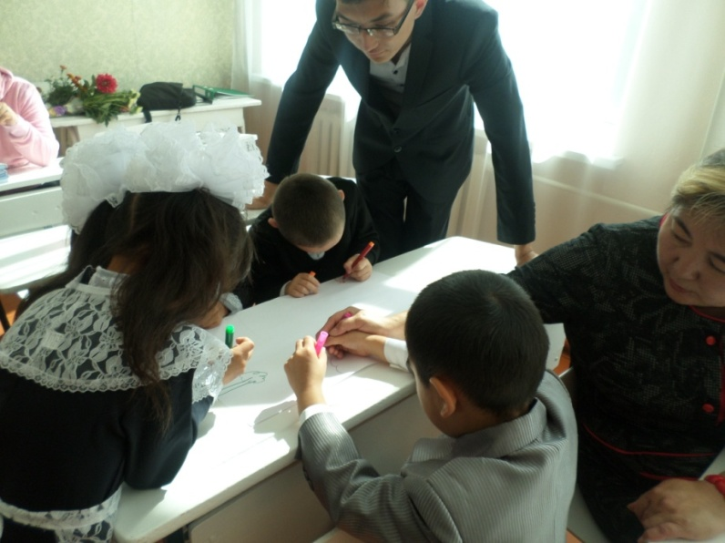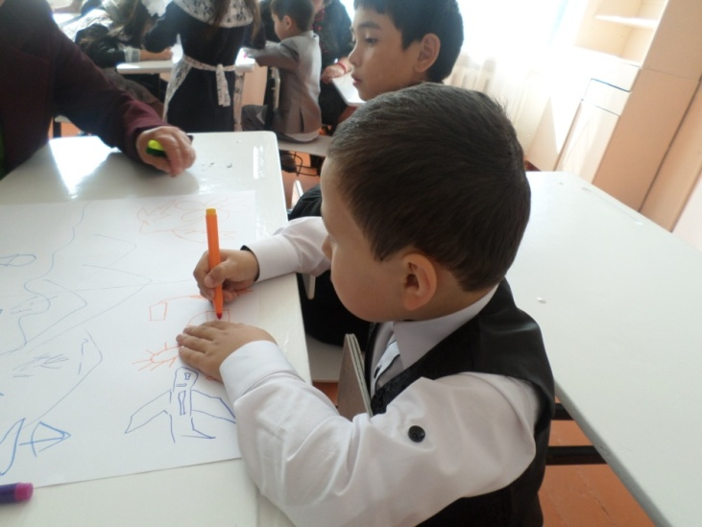

**Қорытынды**

**Сынып сағатымызды Елбасымыздың мына сөздерімен аяқтайын.**

Байлығымыз да, бақытымыз да болған мәңгілік тәуелсіздігімізді көздің қарашығындай сақтай білуіміз керек. «Қазақстан 2050» Мәңгілік елге бастайтын ең абыройлы, ең мәртебелі жол. Осы жолдан айнымайық, халқым! Әрбір күніміз мерекелі, әрбір ісіміз берекелі болсын. Дамуымыз жедел, келешегіміз кемел болсын.

Жарқын іспен күллі әлемді таң қылып,

Жасай берсін елдігіміз мәңгілік!» .

